Rapport d’activité – Semaine 3

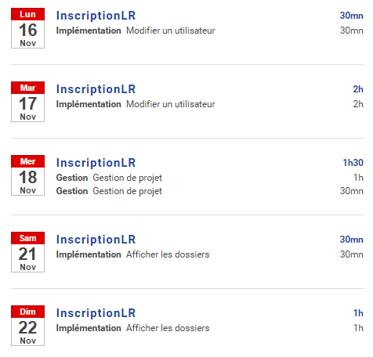

**Implémentation** Modifier un utilisateur (2h30)

* Mise en place du système en interaction avec la BDD suivant l’architecture choisie (Action, Service, DAO)

**Gestion** Gestion de projet (1h30)

* Mise au point fin du SPRINT 1
* Mise en avant des problèmes rencontrés
* Distribution des tâches pour le SPRINT 2

**Implémentation** Afficher les dossiers (1h30)

* Création des fichiers correspondant au CU
* Mise en place du système en interaction avec la BDD suivant l’architecture choisie (Action, Service, DAO)